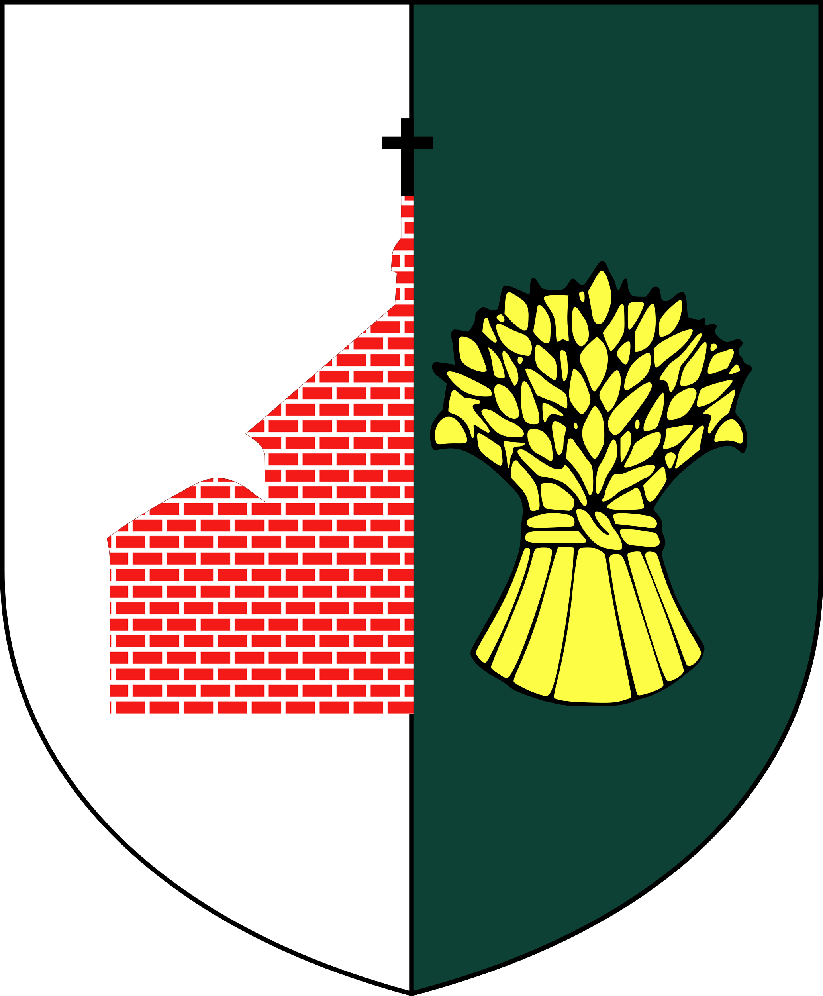
GMINA CZERMIN
NIP: 817-21-75-391, 39-304 Czermin 140, tel. 17 774 19 22, e-mail: ug@czermin.pl

GMINNY OŚRODEK KULTURY W CZERMINIE
NIP: 817-10-80-317. 39-304 Czermin 469, tel. 17 774 19 40, e-mail: gok@czermin.pl

I GMINNY HALOWY TURNIEJ PIŁKI NOŻNEJ AMATORÓW
O PUCHAR SEKRETARZA GMINY CZERMIN – CZERMIN 2019
realizowany w ramach gminnego programu profilaktyki uzależnień

KARTA ZGŁOSZENIA DRUŻYNY

……………………………………………………
(nazwa drużyny)

……………………………………………………
(kierownik/opiekun drużyny)

……………………………………………………
(kapitan drużyny)

Lp. | Imię i nazwisko | Data urodzenia
1.
2.
3.
4.
5.
6.
7.
8.

……………………………………………………………………………………………….…..
(telefon kontaktowy, adres poczty elektronicznej kierownika/opiekuna drużyny)

Oświadczam, że zapoznałem/-am się i akceptuję postanowienia Regulaminu I Gminnego Halowego Turnieju Piłki Nożnej Amatorów o Puchar Sekretarza Gminy Czermin – Czermin 2019. Oświadczam, że zgłoszona przeze mnie drużyna nie narusza zapisów w/w regulaminu.

……………………………………………………
(podpis kierownika/opiekuna drużyny

